МИНИСТЕРСТВО НАУКИ И ВЫСШЕГО ОБРАЗОВАНИЯ РОССИЙСКОЙ ФЕДЕРАЦИИ

федеральное государственное бюджетное образовательное учреждение

высшего образования

«Тольяттинский государственный университет»

Институт инженерной и экологической безопасности

(*наименование института*)

Департамент бакалавриата института инженерной и экологической безопасности

(*наименование департамента*)

**ОТЧЕТ**

Производственная практика (технологическая практика)

(*наименование практики*)

**обучающегося**

*(И.О. Фамилия)*

**НАПРАВЛЕНИЕ ПОДГОТОВКИ (СПЕЦИАЛЬНОСТЬ) 20.03.01 Техносферная безопасность**

**ГРУППА**

**РУКОВОДИТЕЛЬ** **ПРАКТИКИ**:

*(И.О. Фамилия****)***

**ДАТА СДАЧИ ОТЧЕТА**

Руководитель практики от организации

(предприятия, учреждения, сообщества)

(фамилия, имя, отчество, должность)

Тольятти 2020

МИНИСТЕРСТВО НАУКИ И ВЫСШЕГО ОБРАЗОВАНИЯ РОССИЙСКОЙ ФЕДЕРАЦИИ

федеральное государственное бюджетное образовательное учреждение

высшего образования

«Тольяттинский государственный университет»

Институт инженерной и экологической безопасности

(*наименование института*)

Департамент бакалавриата института инженерной и экологической безопасности

(*наименование департамента*)

**АКТ о прохождении практики**

**Данным актом подтверждается, что**

**обучающийся**

*(И.О. Фамилия)*

**НАПРАВЛЕНИЕ ПОДГОТОВКИ (СПЕЦИАЛЬНОСТЬ) 20.03.01 Техносферная безопасность**

**ГРУППА**

Проходил

(*наименование практики*)

в Департаменте бакалавриата института инженерной и экологической безопасности

(*наименование организации*)

в период с 10.02.2020 по 22.02.2020 г.

Руководитель практики от департамента:

(фамилия, имя, отчество, должность)

ОЦЕНКА __________________________

_________________

(подпись)

Руководитель практики от организации

(предприятия, учреждения, сообщества):

(фамилия, имя, отчество, должность)

_________________

М.П. (подпись)

Тольятти 2020

**АННОТАЦИЯ**

Отчет 38 с., 6 ч., 5 табл., 8 рис., 9 источников.

КЛЮЧЕВЫЕ СЛОВА: АВТОМОБИЛИ; РЕМОНТ АВТОМОБИЛЕЙ; СУОТ; ТЕХНОЛОГИЧЕСКИЙ ПРОЦЕСС.

Объектом исследования является технологический процесс технического обслуживания автомобилей в ООО «МАРС».

Цель работы - разработка мероприятий по безопасности работы при выполнении технического обслуживания автомобилей в ООО «МАРС».

В процессе работы проводилось изучение технологического процесса ООО «МАРС»., исследование опасных и вредных производственных факторов.

Проводился анализ влияния опасных и вредных производственных факторов и разрабатывались мероприятия по снижению воздействия опасных и вредных производственных факторов.

Проводился патентный поиск с целью предложения технологического решения проблем обеспечения безопасности работников предприятия.

**СОДЕРЖАНИЕ**

ВВЕДЕНИЕ 7

ПЕРЕЧЕНЬ СОКРАЩЕНИЙ И ОБОЗНАЧЕНИЙ 8

1 Характеристика производственного объекта 9

1.1 Расположение 9

1.2 Производимая продукция или виды услуг 9

1.3 Технологическое оборудование 10

1.4 Виды выполняемых работ 10

2 Технологический раздел 11

2.1. План размещения основного технологического оборудования рабочего места сотрудника 11

2.2. Описание технологической схемы, технологического процесса 12

2.3. Анализ производственной безопасности на участке путем идентификации опасных и вредных производственных факторов и рисков 13

2.4. Анализ средств защиты работающих 15

2.5. Анализ травматизма на производственном объекте 15

3 Мероприятия по снижению воздействия опасных и вредных производственных факторов, обеспечения безопасных условий труда 19

3.1. Мероприятия по снижению воздействия факторов и обеспечению безопасных условий труда 19

3.2. Результаты по снижению воздействий вредных факторов 19

3.3. Предлагаемое или рекомендуемое изменение 21

4 Раздел «Охрана труда» 23

4.1 Разработка документированной процедуры по охране труда 23

5 Охрана окружающей среды и экологическая безопасность 25

5.1. Оценка антропогенного воздействия объекта на окружающую среду 25

5.2. Предлагаемые или рекомендуемые принципы, методы и средства снижения антропогенного воздействия на окружающую среду 25

5.3. Разработка документированных процедур согласно ИСО 14000 (экологического мониторинга, аудита, экспертизы, обучения, обращения с отходами, взаимодействия с организациями, санитарно-экологического контроля и т.д.) 26

6 Защита в чрезвычайных и аварийных ситуациях 27

6.1 Анализ возможных аварийных ситуаций или отказов на данном объекте 27

6.2 Разработка планов локализации и ликвидации аварий (ПЛА) на взрывопожарных и химически опасных производственных объектах 27

6.3 Планирование действий по предупреждению и ликвидации ЧС, а также мероприятий гражданской обороны для территорий и объектов 27

6.4 Рассредоточение и эвакуация из зон ЧС 28

6.5 Технология ведения поисково-спасательных и аварийно-спасательных работ в соответствии с размером и характером деятельности организации 28

6.6 Использование средств индивидуальной защиты в случае угрозы или возникновения аварийной или чрезвычайной ситуации 28

7 Оценка эффективности мероприятий по обеспечению техносферной безопасности 29

8.1 Разработка плана мероприятий по улучшению условий, охраны труда и промышленной безопасности 29

7.2 Расчет размера скидок и надбавок к страховым тарифам на обязательное социальное страхование от несчастных случаев на производстве 29

7.3 Оценка снижения уровня травматизма, профессиональной заболеваемости по результатам выполнения плана мероприятий по улучшению условий, охраны труда и промышленной безопасности 32

7.4 Оценка снижения размера выплаты льгот, компенсаций работникам организации за вредные и опасные условия труда 33

7.5 Оценка производительности труда в связи с улучшением условий и охраны труда в организации 35

ЗАКЛЮЧЕНИЕ 37

СПИСОК ИСПОЛЬЗУЕМЫХ ИСТОЧНИКОВ 38

# ВВЕДЕНИЕ

Обеспечение безопасности трудящихся – главная задача руководителей каждого звена. Человек имеет право работать без ущерба для здоровья, получать достойную заработную плату, надбавки за трудовую деятельность повышенной опасности.

Мероприятия по охране труда – последовательность действий, направленная на повышение уровня безопасности трудового процесса. Снижение уровня травматизма и аварийности в условиях работающего предприятия – главная задача финансирования таких проектов.

Главная задача мероприятий по охране труда – замена структурных элементов на более безопасные, снижение смертности и травматизма работников предприятия.

Производственная практика проходит на предприяти ООО «МАРС».

Основными целями производственной практики являются:

1. закрепление, углубление и систематизация знаний, полученных при изучении специальных дисциплин учебного плана;
2. реализация теоретической подготовки при анализе различных аспектов деятельности предприятия (подразделения), разработке управленческих решений (рекомендаций), направленных на совершенствование анализируемых аспектов;
3. расширение и совершенствование навыков практической работы по избранной специальности;

4) работа с документацией предприятия (подразделения).

# ПЕРЕЧЕНЬ СОКРАЩЕНИЙ И ОБОЗНАЧЕНИЙ

В данной работе используются следующие сокращения и обозначения:

АТП – автотранспортное предприятие;

ДВС – двигатель внутреннего сгорания;

ЗВ – загрязняющие вещества;

ОС – окружающая стреда;

ОТ – Охрана труда;

ООО – общество с ограничеснной ответственностью;

СЗК – средства защиты кожи;

СИЗ – средства индивидуальной защиты;

СИЗОД – средства индивидуальной защиты органов дыхания;

ООО – общество с ограничеснной ответственностью;

ЧС – чрезсывайная ситуация.

# 1 Характеристика производственного объекта

### 1.1 Расположение

Общество с ограниченной ответственностью «МАРС» расположено по адресу: 445139, Самарская область, Ставропольский р-н, с. Пискалы, ул. Куйбышева, д. 40.

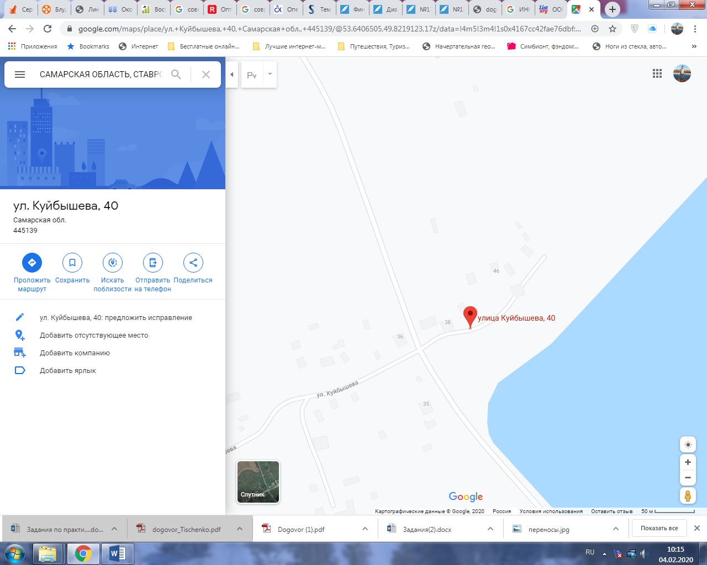

Рисунок 1.1 – Расположение компании ООО «МАРС»

### 1.2 Производимая продукция или виды услуг

Основной вид деятельности предприятия ООО «МАРС»: Деятельность автомобильного грузового транспорта. Дополнительные виды деятельности ООО «МАРС»: по ОКВЭД 2:

45.20 Техническое обслуживание и ремонт автотранспортных средств

77.11 Аренда и лизинг легковых автомобилей и легких автотранспортных средств

77.12 Аренда и лизинг грузовых транспортных средств

77.21 Прокат и аренда товаров для отдыха и спортивных товаров

77.32 Аренда и лизинг строительных машин и оборудования

Автопарк ООО «МАРС» представлен такими видоми транспорта как:

* Автобусы;
* Легковые автомобили;
* Самосвалы;
* Автопогрузчики;
* Тягачи;
* Автофургоны;
* Бульдозеры;
* Экскаваторы;
* Автокраны и другая специализированная техника.

### 1.3 Технологическое оборудование

Оборудование участка для ремонта электрооборудования на предприятии ООО «МАРС» представлено следующими единицами:

* Универсальный контрольно-испытательный стенд УКС-60;
* Конторский стол МРТУ-13-08;
* Слесарный верстак ОРГ-1468-01-060;
* Стеллаж для хранения электрооборудования ОРГ-1468-ОЗ-ЗОО;
* Круглый вращающийся стол электрика;
* Стол для приборов 2280-П;
* Установка для разборки, мойки, обдувки деталей МВ-01;
* Автомобильный стробоскоп Орион СТ-02;
* Ящик с песком;
* Ларь для отходов 2317-П.

### 1.4 Виды выполняемых работ

На участке ремонта электрооборудования выполняют техническое обслуживание и текущий ремонт приборов, электрооборудования, поступающих из подразделений АТП, цеха капитального ремонта автомобилей, автопарка, цеха капитального ремонта двигате-лей, а также производится некоторое количество товарной продукции, реализуемой через обменный пункт либо дилерский центр.

# 2 Технологический раздел

### 2.1. План размещения основного технологического оборудования рабочего места сотрудника

План размещения основного технологического оборудования участка ремонта электрооборудования представлен на рисунке 2.1.

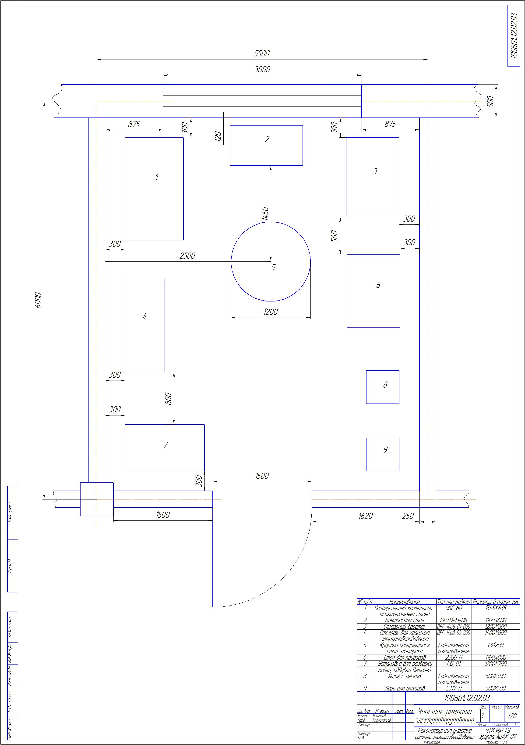

1 - Универсальный контрольно-испытательный стенд УКС-60; 2 – Конторский стол МРТУ-13-08; 3 - Слесарный верстак ОРГ-1468-01-060; 4 - Стеллаж для хранения электрооборудования ОРГ-1468-ОЗ-ЗОО; 5 - Круглый вращающийся стол электрика; 6 - Стол для приборов 2280-П; 7 - Установка для разборки, мойки, обдувки деталей МВ-01; 8 - Автомобильный стробоскоп Орион СТ-02; 9 - Ящик с песком; 10 Ларь для отходов 2317-П.

Рисунок 2.1- План размещения основного технологического оборудования участка проверки электрооборудования

### 2.2. Описание технологической схемы, технологического процесса

Рассмотрим технологический процесс «Проверка момента зажигания двигателя стробоскопом».

Описание технологического процесса представлено в таблице 2.1

Таблица 2.1 - Описание технологического процесса «Проверка момента зажигания двигателя стробоскопом»

|  |  |  |  |
| --- | --- | --- | --- |
| Наименование операции, вида работ. | Наименование оборудования (оборудование, оснастка, инструмент). | Обрабатываемый материал, деталь, конструкция | Виды работ (установить, проверить, включить, измерить и т.д. |
| Проверка момента зажигания двигателя стробоскопом. Исполнитель слесарь-авторемонтник 2-го разряда | | | |
| 1. Подсоединение стробоскопа к двигателю | Стробоскоп | Двигатель автомобиля | Подсоединить зажимы стробоскопа  + с клеммой Б катушки зажигания  – с массой двигателя |
| Подсоединение АКБ | Аккумуляторная батарея, клеммы. ключи | Двигатель автомобиля | Подсоединить клеммы питания к аккумуляторной батарее. АКБ полностью заряжен |
| Сборка стробоскопа | Автомобильный стробоскоп Орион СТ-02 | Двигатель автомобиля | Надеть датчик импульса стробоскопа на вывод крышки и провод первого цилиндра |
| Включение двигателя на стенде | Универсальный контрольно-испытательный стенд УКС-60 | Двигатель автомобиля | Завести двигатель. Установить обороты холостого хода (800об/мин) |
| Проверка двигателя | Стробоскоп | Двигатель автомобиля | Направить мигающий поток света стробоскопа на метку шкива коленчатого вала при этом метка на шкиве коленчатого вала должна совпасть с меткой на крышке блока. Если совпадение меток не произойдёт, надо скорректировать угол опережения зажигания двигателя поворотом корпуса распределителя. Поток света стробоскопа должен совпадать с меткой на шкиве коленчатого вала и меткой на крышке блока |

### 2.3. Анализ производственной безопасности на участке путем идентификации опасных и вредных производственных факторов и рисков

Идентифицируем присутствующие опасные и вредные факторы производственной среды при каждой технологической операции процесса проверки момента зажигания двигателя стробоскопом на предприятии ООО «МАРС».

Результаты анализа идентификации опасных и вредных производственных факторов сотрудников ООО «МАРС» сведены в таблицу 2.2.

Таблица 2.2 - Идентификация опасных и вредных производственных факторов

|  |  |  |  |
| --- | --- | --- | --- |
| Наименование технологического процесса, вида услуг, вида работ  Проверка момента зажигания двигателя стробоскопом. Исполнитель слесарь-авторемонтник 2-го разряда | | | |
| Наименование операции, вида работ. | Наименование оборудования (оборудование, оснастка, инструмент). | Обрабатываемый материал, деталь, конструкция | Наименование опасного и вредного производственного фактора и наименование группы, к которой относится фактор (физические, химические, биологические, психо-физиологические) |
| 1 | 2 | 3 | 4 |
| 1. Подсоединение стробоскопа к двигателю | Стробоскоп | Двигатель автомобиля | «действие силы тяжести в тех случаях, когда оно может вызвать падение твердых, сыпучих, жидких объектов на работающего» [5] |
| Подсоединение АКБ | Аккумуляторная батарея, клеммы. ключи | Двигатель автомобиля | «действие силы тяжести в тех случаях, когда оно может вызвать падение твердых, сыпучих, жидких объектов на работающего» [5] |
|  |  | «опасные и вредные производственные факторы, связанные с электрическим током, вызываемым разницей электрических потенциалов, под действие которого попадает работающий, включая действие молнии и высоковольтного разряда в виде дуги, а также электрического разряда живых организмов.» [5] |
| Сборка стробоскопа | Автомобильный стробоскоп Орион СТ-02 | Двигатель автомобиля | «действие силы тяжести в тех случаях, когда оно может вызвать падение твердых, сыпучих, жидких объектов на работающего» [5] |
| Включение двигателя на стенде | Универсальный контрольно-испытательный стенд УКС-60 | Двигатель автомобиля | «действие силы тяжести в тех случаях, когда оно может вызвать падение твердых, сыпучих, жидких объектов на работающего» [5] |

Продолжение таблицы 2.2

|  |  |  |  |
| --- | --- | --- | --- |
| 1 | 2 | 3 | 4 |
| Включение двигателя на стенде | Универсальный контрольно-испытательный стенд УКС-60 | Двигатель автомобиля | «движущиеся (в том числе разлетающиеся) твердые, жидкие или газообразные объекты, наносящие удар по телу работающего (в том числе движущиеся машины и механизмы; подвижные части производственного оборудования; передвигающиеся изделия, заготовки, материалы; разрушающиеся конструкции; обрушивающиеся горные породы; падающие деревья и их части; струи и волны, включая цунами; ветер и вихри, включая смерчи и торнадо)» [5] |
| «опасные и вредные производственные факторы, связанные с чрезмерным загрязнением воздушной среды в зоне дыхания, то есть с аномальным физическим состоянием воздуха (в том числе пониженной или повышенной ионизацией) и (или) аэрозольным составом воздуха.» [5] |
| «опасные и вредные производственные факторы, связанные с чрезмерно высокой или низкой температурой материальных объектов производственной среды, могущих вызвать ожоги (обморожения) тканей организма человека.» [5] |
| «опасные и вредные производственные факторы, связанные с электрическим током, вызываемым разницей электрических потенциалов, под действие которого попадает работающий, включая действие молнии и высоковольтного разряда в виде дуги, а также электрического разряда живых организмов.» [5] |
| Проверка двигателя | Стробоскоп | Двигатель автомобиля | «движущиеся (в том числе разлетающиеся) твердые, жидкие или газообразные объекты, наносящие удар по телу работающего (в том числе движущиеся машины и механизмы; подвижные части производственного оборудования; передвигающиеся изделия, заготовки, материалы; разрушающиеся конструкции; обрушивающиеся горные породы; падающие деревья и их части; струи и волны, включая цунами; ветер и вихри, включая смерчи и торнадо)» [5] |
|  |  |  | «опасные и вредные производственные факторы, связанные с чрезмерным загрязнением воздушной среды в зоне дыхания, то есть с аномальным физическим состоянием воздуха (в том числе пониженной или повышенной ионизацией) и (или) аэрозольным составом воздуха.» [5] |

Продолжение таблицы 2.2

|  |  |  |  |
| --- | --- | --- | --- |
| 1 | 2 | 3 | 4 |
| Проверка двигателя | Стробоскоп | Двигатель автомобиля | «опасные и вредные производственные факторы, связанные с чрезмерно высокой или низкой температурой материальных объектов производственной среды, могущих вызвать ожоги (обморожения) тканей организма человека.» [5] |
| «опасные и вредные производственные факторы, связанные с электрическим током, вызываемым разницей электрических потенциалов, под действие которого попадает работающий, включая действие молнии и высоковольтного разряда в виде дуги, а также электрического разряда живых организмов.» [5] |

### 2.4. Анализ средств защиты работающих

Результаты анализа обеспечения сотрудников ООО «МАРС» бесплатными индивидуальными средствами защиты сведены в таблицу 2.3.

Таблица 2.3 - Средства индивидуальной защиты работников ООО «МАРС»

|  |  |  |  |  |
| --- | --- | --- | --- | --- |
| Наименование профессии | Наименование нормативного документа | Средства индивидуальной защиты, выдаваемые работнику | Количество в год | Оценка выполнения требований к средствам защиты  (выполняется / не выполняется) |
| слесарь-авторемонтник 2-го разряда | ГОСТ 12.4.280-2014 | Костюм хлопчатобумажный | 1 шт | выполняется |
| ГОСТ 12.4.101-93 | Ботинки кожаные | До износа | выполняется |
| ГОСТ 12.4.252-2013 | Рукавицы комбинированные | 2 пары | выполняется |
| ГОСТ Р 12.4.230.1-2007 | Очки защитные закрытые | До износа | выполняется |

### 2.5. Анализ травматизма на производственном объекте

Несчастными случаями, произошедшими с работниками на территории ООО «МАРС», и приведшими к несчастным случаям в 2019 году, являются:

* несчастные случаи, произошедшие по причине воздействия опасных и вредных факторов (42%),
* несчастные случаи, произошедшие по причине нарушения трудовой дисциплины(25%);
* несчастные случаи, произошедшие по причине нарушения правил охраны труда и техники безопасности (33%).

На рисунке 2.2 представлено распределение несчастных случаев попричинам травматизма.

Рисунок 2.2 – Причины травматизма на территории ООО «МАРС» за 2019 г.

Травматизм на ООО «МАРС» за период с 2015 по 2019 год представлен на рисунке 2.3

Рисунок 2.3 - Диаграмма производственного травматизма на территории ООО «МАРС»

Согласно данным диаграммы, наибольшее количество несчастных случаев на ООО «МАРС» произошло в 2016 году – 8. В последние годы наметилась тенденция к снижению частоты несчатных случаев на производстве. Это связанно с обучением сотрудников и с модернизацией оборудования предприятия.

На рисунке 2.4 в диаграмме отражена статичтика несчатсных случаев по возрасту на территории ООО «МАРС» за 2019 г.

Рисунок 2.4 - Статистика несчастных случаев по возрасту на территории ООО «МАРС» за 2019 г.

Согласно диаграмме на рисунке 2.4, наибольшее количество пострадавших в 2018 году сотрудников находятся в возрастном диапазоне от 18 до 35 лет Это объясняется тем, что большинство работников предприятия именно этого возрастного диапазона.

На рисунке 2.5 отражена диаграмма несчастных случаев в зависимости от стажа на территории ООО «МАРС» за 2019 г.

Рисунок 2.5 - Статистика несчастных случаев в зависимости от стажа на территории ООО «МАРС» за 2019 г.

На рисунке 2.6 представлена зависимость несчастных случаев по профессиям на территории ООО «МАРС» за 2019 г.

Рисунок 2.6- Зависимость несчастных случаев по профессиям на территории ООО «МАРС» за 2019 г.

Проанализировав статистику количества пострадавших работников от несчастных случаев на производстве, можно выделить три несчастных случая - трое работников получили термические ожоги при произведении диагностики ДВС аввтомобиля. Несчастные случаи произошли из-за несоблюдения правил и норм по охране труда, не применение средств индивидуальной защиты (СИЗ) (рукавицы).

# 3 Мероприятия по снижению воздействия опасных и вредных производственных факторов, обеспечения безопасных условий труда

### 3.1. Мероприятия по снижению воздействия факторов и обеспечению безопасных условий труда

В соответствии с Федеральным законом «Об основах охраны труда в Российской Федерации» управление охраной труда осуществляется органами исполнительной и законодательной власти, а также Министерством труда и социального развития Российской Федерации (Минтрудом России). Подразделения по охране труда созданы в органах исполнительной власти субъектов Федерации и в территориальных подразделениях Минтруда России.

### 3.2. Результаты по снижению воздействий вредных факторов

Разработка мероприятий к организации рабочих мест вызвана необходимостью, обеспечения благоприятных условий труда слесаря-авторемонтника. Мероприятия по снижению воздействий вредных фактороы при выполнении технологического процесса по проверте момента зажигания двигателя стробоскопом на участке по ремонту электрооборудования представлены в таблице 3.1

Таблица 3.1 - Мероприятия по снижению воздействий вредных факторов

|  |  |  |  |  |
| --- | --- | --- | --- | --- |
| Наименование технологического процесса, вида услуг, вида работ  Проверка момента зажигания двигателя стробоскопом. Исполнитель слесарь-авторемонтник 2-го разряда | | | | |
| Наименование операции, вида работ. | Наименование оборудования (оборудование, оснастка, инструмент). | Обрабатываемый материал, деталь, конструкция | Наименование опасного и вредного производственного фактора и наименование группы, к которой относится фактор (физические, химические, биологические, психо-физиологические) | Мероприятия по снижению воздействия фактора и улучшению условий труда |
| 1 | 2 | 3 | 4 | 5 |

Продолжение таблицы 2.2

|  |  |  |  |  |
| --- | --- | --- | --- | --- |
| 1. 1 | 2 | 3 | 4 | 5 |
| 1. Подсоединение стробоскопа к двигателю | Стробоскоп | Двигатель автомобиля | «действие силы тяжести в тех случаях, когда оно может вызвать падение твердых, сыпучих, жидких объектов на работающего» [5] | Проведение инструктажа с работником. |
| Подсоединение АКБ | Аккумуляторная батарея, клеммы. ключи | Двигатель автомобиля | «действие силы тяжести в тех случаях, когда оно может вызвать падение твердых, сыпучих, жидких объектов на работающего» [5] | Проведение инструктажа с работником. |
| «опасные и вредные производственные факторы, связанные с электрическим током, вызываемым разницей электрических потенциалов, под действие которого попадает работающий, включая действие молнии и высоковольтного разряда в виде дуги, а также электрического разряда живых организмов.» [5] | Выдача защитных средств от поражения током (диэлектрические перчатки, ботинки на резиновой подошве) |
| Включение двигателя на стенде | Универсальный контрольно-испытательный стенд УКС-60 | Двигатель автомобиля | «действие силы тяжести в тех случаях, когда оно может вызвать падение твердых, сыпучих, жидких объектов на работающего» [5] | Проведение инструктажа с работником. |
| Сборка стробоскопа | Автомобильный стробоскоп Орион СТ-02 | Двигатель автомобиля | «действие силы тяжести в тех случаях, когда оно может вызвать падение твердых, сыпучих, жидких объектов на работающего» [5] | Проведение инструктажа с работником. |
| Включение двигателя на стенде | Универсальный контрольно-испытательный стенд УКС-60 | Двигатель автомобиля | «движущиеся (в том числе разлетающиеся) твердые, жидкие или газообразные объекты, наносящие удар по телу работающего (в том числе движущиеся машины и механизмы; подвижные части производственного оборудования; передвигающиеся изделия, заготовки, материалы; разрушающиеся конструкции; обрушивающиеся горные породы; падающие деревья и их части; струи и волны, включая цунами; ветер и вихри, включая смерчи и торнадо)» [5] | Проведение инструктажа с работником. |

## 3.3. Предлагаемое или рекомендуемое изменение

В качестве рекомендуемого изменения предлагается усовершенсвование существующего стенда длая проверки двигателй внутреннего сгоряния путем установки нового. Методом патентного поиска был найден подходящий по параметрам стенд.

Патент № RU 187318 U1 Владелец патента: Федеральное государственное бюджетное образовательное учреждение высшего образования «Казанский национальный исследовательский технический университет им. А.Н. Туполева-КАИ» (КНИТУ-КАИ) (RU). Автор: Гайнутдинов Владимир Григорьевич (RU). Начало действия: 2018.08.20.

Техническим результатом полезной модели является создание высокоэффективного испытательного стенда (обкатки) и диагностики двигателей внутреннего сгорания для мобильной авиационной техники малой мощности за счет расширения его функциональных возможностей.

Предлагаемая полезная модель для испытаний и диагностики двигателей внутреннего сгорания позволяет повысить точность определяемых параметров за счет введения в конструкцию стенда маршевого винта, тензодатчиков измерения тяги, тензодатчиков крутящего момента, которые соединены с персональным компьютером (ноутбуком), и двигателем внутреннего сгорания, что позволяет расширить функциональные возможности за счет: обеспечения ввода, контроля полученных параметров, обработки информации, корректировки и вывода параметров по завершении испытаний и диагностики двигателя внутреннего сгорания.

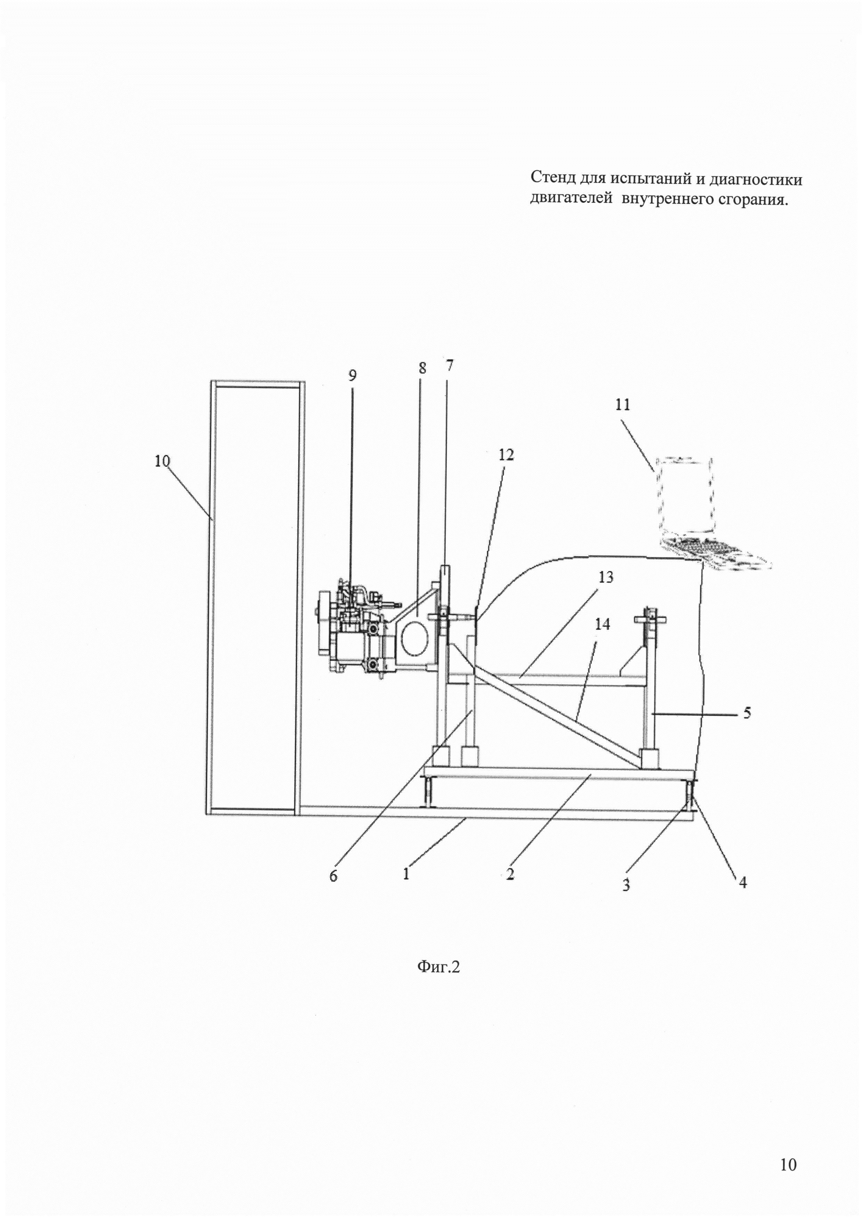

1 - Основание; 2 - нижняя часть рамы; 3 - качалка; 4 - тензодатчик крутящего момента; 5 - вертикальная стойка; 6 - дополнительная вертикальная стойка; 7 - подрамник; 8 - ложемент для размещения двигателя; 9 - двигатель внутреннего сгорания; 10 - защитная рама с сеткой; 11 - ноутбук; 12 - тензодатчик измерения тяги; 13 - верхняя часть рамы; 14 - диагональная балка.

Рисунок 3.1 – Внешний вид стенда для испытания двигателей внутреннего сгоряния.

# 4 Раздел «Охрана труда»

### 4.1 Разработка документированной процедуры по охране труда

Структура системы управления охраны труда включает следующие уровни управления:

а) руководитель организации;

б) ответственный за функционирование системы управления охраны труда – наделён полномочиями в части организации работ по охране труда, созданию и обеспечению функционирования системы управления охраны труда;

в) отделение охраны труда: специалист по охране труда – организует и обеспечивает контроль за выполнением требований по охране труда работниками предприятия;

г) производственные участки и отделы: руководители данных участков или отделов – обеспечивают практические работы по соблюдению требований по охране труда работниками предприятия;

д) работники – делают предложения по улучшению условий труда.

Обязанность всех работодателей ознакомить своих сотрудников с требованиями по охране труда (ОТ) определена в статье 225 Трудового кодекса РФ. Целью вводного инструктажа по охране труда является ознакомление нового работника с дейс.твующим в организации:

* структурой;
* трудовым распорядком;
* оборудованием и технологией производства;
* особенностями склада, территории и транспорта;
* мерами пожарной безопасности,
* инструкциями по охране труда и технике безопасности.

Так как работа с электрооборудованием и двигателем автомобиля связана с повышенным риском, для работников вновь принятых на работу необходимо производить целевой инструктаж. С новым работником работодатель обязан провести в день его фактического приема на работу.

Процесс разработки целевого инструктажа по охране труда работника принятого на работу в организации ООО «МАРС» рассмотрен в таблице 4.1

Таблица 4.1 – Процесс Процесс разработки целевого инструктажа по охране труда работника принятого на работу в организации ООО «МАРС»

|  |  |  |  |  |
| --- | --- | --- | --- | --- |
| Действие (процесс) | Ответственный за процесс | Исполнитель процесса | Документы на входе | Документы на выходе |
| Составление проекта инструкции по целевому инструктажу для слесаря-авторемонтника 2-го разряда | Инженер по ОТ и ТБ | Инженер по ОТ и ТБ | Должностная инструкция слесаря-авторемонтника 2-го разряда; нормативные документы по пожарной безопасности. | Проект инструкции по целевому инструктажу для слесаря-авторемонтника 2-го разряда |
| Согласование проекта инструкции по целевому инструктажу для слесаря-авторемонтника 2-го разряда | Инженер по ОТ и ТБ | Начальник участка; Генеральный директор | Проект инструкции по в целевому инструктажу для слесаря-авторемонтника 2-го разряда | Согласованная инструкция по целевому инструктажу для слесаря-авторемонтника 2-го разряда |
| Введение в действие инструкции по целевому инструктажу для слесаря-авторемонтника 2-го разряда | Инженер по ОТ и ТБ | Инженер по ОТ и ТБ | Согласованная инструкция по целевому инструктажу слесаря-авторемонтника 2-го разряда | Отчет о введении в действие инструкции по целевому инструктажу для слесаря-авторемонтника 2-го разряда |
| Проведение целевого инструктажа при приеме на работу на должность слесаря-авторемонтника 2-го разряда | Начальник участка, Инженер по ОТ и ТБ | Начальник участка | Инструкция по ОТ и ТБ слесаря-авторемонтника 2-го разряда | Отчет начальника участка о проведении вводного инструктажа, отметка в журнале прохождения целевому инструктажа слесаря-авторемонтника 2-го разряда |

# 5 Охрана окружающей среды и экологическая безопасность

### 5.1. Оценка антропогенного воздействия объекта на окружающую среду

Автотранспортные предприятия, которым и является ООО «МАРС» оказывают значительное влияние на окружающую среду.

В результате проведенных исследований выявлено следующее воздействие на важные компоненты ОС:

* в процессе деятельности предприятия, с точки зрения, воздействия на почву, образуются такие отходы, как лом черных металлов (отработанные металлические детали автомобилей), мусор промышленный (отработанные неметаллические детали автомобилей) и т.д.;
* загрязняющие вещества (в основном жиры, нефтепродукты и взвешенные вещества), образующие в процессе промывки аккумуляторов, мойки транспорта и т.д.;
* в результате технологического процесса на исследуемом предприятии в атмосферный воздух поступают такие ЗВ, как аэрозоль масла, соединения свинца и т.д.

Образующиеся вредные вещества пагубно действуют на здоровье населения городов. Выбросы от автотранспортных предприятий составляют порядка 30% от основных источников загрязнения ОС.

### 5.2. Предлагаемые или рекомендуемые принципы, методы и средства снижения антропогенного воздействия на окружающую среду

В качестве мероприятий по очистке сточных вод участка обслуживания автомобильных колёс необходимо в ливневках установить отстойники и маслоуловители. Для очистки сточных вод моющего стенда колёс от масла необходимо обеспечить устройство отстойника периодического действия и фильтрацией.

### 5.3. Разработка документированных процедур согласно ИСО 14000 (экологического мониторинга, аудита, экспертизы, обучения, обращения с отходами, взаимодействия с организациями, санитарно-экологического контроля и т.д.)

«Система экологического менеджмента в соответствии с ГОСТ Р ИСО 14001-2007 разрабатывается и внедряется на предприятии с целью минимизации рисков возникновения инцидентов, аварий и аварийных ситуаций, а также сокращение издержек на содержание опасных производственных объектов, уплаты штрафов, издержек на выполнение предписаний надзорных органов и т.д.» [14].

В качестве документированной процедуры согласно ИСО 14000 разработаем паспорт на отходы, объём которых преобладает в производственной деятельности организации ООО «МАРС».

Таблица 5.2 – Процесс разработки паспорта на отходы, объём которых преобладает в производственной деятельности организации ООО «МАРС»

|  |  |  |  |  |
| --- | --- | --- | --- | --- |
| Действие (процесс) | Ответственный за процесс | Исполнитель процесса | Документы на входе | Документы на выходе |
| Анализ производственной деятельности и подстчет объема отходов | Начальник ОТ и ТБ | Инженер ОТ и ТБ | Статистические данные за период времени по объемам отходов на производстве | Отчет по объему отходов на производстве |
| Создание проекта паспорта отходов | Инженер ОТ и ТБ | Инженер ОТ и ТБ | Отчет по объему отходов на производстве | Проект паспорта отходов I–IV классов опасности |
| Согласование проекта паспорта отходов | Инженер ОТ и ТБ | Начальник ОТ и ТБ; Главный эколог; директор организации ООО «МАРС» | Проект паспорта отходов I–IV классов опасности | Паспорт отходов I–IV классов опасности |
| Введение в работу паспорта отходов | Инженер ОТ и ТБ | Инженер ОТ и ТБ | Паспорт отходов I–IV классов опасности | Отчет о введении в работу паспорта отходов |

# 6 Защита в чрезвычайных и аварийных ситуациях

### 6.1 Анализ возможных аварийных ситуаций или отказов на данном объекте

К наиболее возможным чрезвычайным ситуациям на территории ООО «МАРС» можно отнести разгерметизацию пропанового баллона топливной системы автомобиля.

Взрыв пропанового баллона способен вызвать разрушение конструкций зданий ООО «МАРС», которое может повлечь травмирование работников, находящихся в зоне поражения ударной волны, пламени и падающих конструкций зданий с временной или постоянной потерей трудоспособности.

Степень воздействия первичных и вторичных опасных факторов взрыва сжиженного газа зависит от мощности взрыва, расстояния, и расположения работника и характеризуется легкими, средними, тяжелыми, крайне тяжелыми травмами или приводит к гибели людей.

### 6.2 Разработка планов локализации и ликвидации аварий (ПЛА) на взрывопожарных и химически опасных производственных объектах

Для рассматриваемого предприятия ПЛА не предусмотрен, так как в ООО «МАРС» отсутствует производство взрывопожарных и химически опасных веществ.

### 6.3 Планирование действий по предупреждению и ликвидации ЧС, а также мероприятий гражданской обороны для территорий и объектов

В соответствии с Федеральным законом «О защите населения и территорий от чрезвычайных ситуаций природного и техногенного характера» (№ 68-ФЗ от 21 декабря 1994 г.) все предприятия, учреждения и организации (далее - объекты), независимо от их организационно-правовой формы, должны планировать и осуществлять мероприятия по защите рабочих и служащих от чрезвычайных ситуаций.

### 6.4 Рассредоточение и эвакуация из зон ЧС

На работников ООО «МАРС» распространяются общие принципы эвакуации и рассредоточения из зон ЧС.

### 6.5 Технология ведения поисково-спасательных и аварийно-спасательных работ в соответствии с размером и характером деятельности организации

 Аварийно-спасательные и другие неотложные работы при крупных авариях на химически опасных объектах имеют целью: в возможно короткие сроки оказать помощь рабочим и служащим объекта, пострадавшим при аварии, населению, рабочим и служащим других хозяйственных объектов, попавшим в зону заражения, локализовать источник заражения, максимально снизить экологический ущерб, создать условия для восстановления нормального функционирования объекта и жизнедеятельности района, подвергшегося заражению.

### 6.6 Использование средств индивидуальной защиты в случае угрозы или возникновения аварийной или чрезвычайной ситуации

В комплексе мероприятий по защите населения в чрезвычайных ситуациях техногенного характера или при воздействии средств массового поражения возможного противника использование средств индивидуальной защиты (СИЗ) занимает одно из ведущих мест

# 7 Оценка эффективности мероприятий по обеспечению техносферной безопасности

Продолжение табл. 9

### 8.1 Разработка плана мероприятий по улучшению условий, охраны труда и промышленной безопасности

В качестве мероприятий, направленных на улучшение условий труда и снижения риска производственного травматизма разработаем мероприятия на рабочем месте штамповщика поковок при выполнении операций по штамповке..

План мероприятий, направленных на улучшение условий труда и снижения риска производственного травматизма представлен в таблице 8.1.

Таблица 8.1 - План мероприятий, направленных на улучшение условий труда и снижения риска производственного травматизма на рабочем месте штамповщика по производству штампованных поковок

|  |  |  |  |
| --- | --- | --- | --- |
| Рабочее место | Мероприятия, направленные на улучшение условий труда и снижения риска производственного травматизма | Цель мероприятий по охране труда | Период проведения мероприятий |
| 1 | 2 | 3 | 4 |
| Штамповщик | обеспечить Штамповщика средствами индивидуальной защиты органов слуха | В качестве снижения воздействия повышенного шума на организм работника | Перед началом выполнения работ |
| провести внеплановый инструктаж | В качестве снижения риска получения травм от падения работника | Перед началом выполнения работ |

### 7.2 Расчет размера скидок и надбавок к страховым тарифам на обязательное социальное страхование от несчастных случаев на производстве

${ а}_{стр}=\frac{О}{V}$, (8.1)

где O – внесение ООО «Марс» взносов на страхование работников от производственных травм за три последних года;

- V – сумма взносов ООО «Марс» за работников предприятия:

$V=\sum{ФЗП×t_{стр }}$, (8.2)

где tcтр – величина страхового тарифа для ООО «Марс» за работников предприятия от производственных травм.

$$V=\sum{11520000×1,5=17280000 руб }$$

$${ а}_{стр}=\frac{980000}{17280000}=0,057$$

Встр - количество травмированных работников ООО «Марс», получение травм которыми являются страховыми:

${ в}_{стр}=\frac{К×1000}{N}$, (8.3)

где K - количество страховых травм работников ООО «Марс»;

N – количество работающих в производственных помещениях ООО «Марс»;

$${ в}_{стр}=\frac{4×1000}{30}=133,33$$

Сстр - среднее количество нетрудоспособных дней на один страховой случай травмирования работника ООО «Марс».

${ с}_{стр}=\frac{Т}{S}$, (8.4)

где T – общее число нетрудоспособных дней всей статистики травматизма среди работников ООО «Марс»;

S – количество травмированных работников ООО «Марс», получение травм которыми являются страховыми;

$${ с}_{стр}=\frac{92}{4}=23$$

Определяем для ООО «Марс» коэффициенты условий труда и медосмотров:

q1 - коэффициент оценки труда работников ООО «Марс».

$q1=(q11-q13)/q12$, (8.5)

где q11 - численность рабочих мест ООО «Марс», на которых проводилась оценка условий труда;

q12 - общая численность рабочих мест ООО «Марс»;

q13 - численность рабочих мест ООО «Марс», на которых по результатам оценки условий труда данные условия были отнесены к вредным;

q2 – коэффициент, который указывает на качественное проведение медицинских осмотров.

$q1=\frac{30-29}{30}=0,033$

$q2=q21/q22$, (8.6)

где q21 - численность работников ООО «Марс»», которые прошли ежегодные медосмотры;

q22 - общая численность рабочих мест ООО «Марс».

$$q2=\frac{29}{30}=0,97$$

Находим размер скидки на страхование:

$С\left(\%\right)=1-\left\{\frac{\left(\frac{а_{стр}}{а_{вэд}}+\frac{b_{стр}}{b_{вэд}}+\frac{с_{стр}}{с_{вэд}}\right)}{3}\right\}×q1×q2×100$, (8.7)



Находим величину тарифа для ООО «Марс» на 2018г. с учетом скидки на страхование:

 (8.8)



 (8.9)



Рассчитаем экономию средств для ООО «Марс» на страховых взносах за 2018 год:

 (8.10)



### 7.3 Оценка снижения уровня травматизма, профессиональной заболеваемости по результатам выполнения плана мероприятий по улучшению условий, охраны труда и промышленной безопасности

Определяем изменения численность рабочих мест ООО «Марс», на которых условия труда являются вредными:

∆Чi=Чiб – Чiп, (8.11)

где Чiб — численность рабочих мест ООО «Марс», на которых условия труда являются вредными, до выполнения плана по охране труда и модернизации производства;

Чiп — численность рабочих мест ООО «Марс», на которых условия труда являются вредными, после выполнения плана по охране труда и модернизации производства.

∆Чi=4–1=3 чел.

Определяем коэффициент частоты травматизма в ООО «Марс» после выполнения плана по охране труда и модернизации производства:

∆Кч=100%-(Кчп / Кчб)×100%= 100%-(33,33/133,33)×100%= 75%, (8.12)

где Кчб — коэффициент частоты травматизма на рабочих местах ООО «Марс», на которых условия труда являются вредными, до выполнения плана по охране труда и модернизации производства;

Кчп — коэффициент частоты травматизма на рабочих местах ООО «Марс», на которых условия труда являются вредными, после выполнения плана по охране труда и модернизации производства.

$К_{ч}=\frac{1000×Ч}{ССЧ}$, (8.13)

где Ч – количество травм на рабочих местах ООО «Марс»,

ССЧ – общая численность рабочих мест ООО «Марс».

$$К_{чб}=\frac{1000×Ч}{ССЧ}=\frac{1000×4}{30}=133,33$$

$$К_{ч.пр}=\frac{1000×Ч}{ССЧ}=\frac{1000×1}{30}=33,33$$

Определяем коэффициент тяжести травматизма после выполнения плана по охране труда и модернизации производства в ООО «Марс»:

${∆К}_{т}=100-\frac{К_{т}^{п}}{К_{т}^{б}}×100$, (8.14)

где Ктб — коэффициент тяжести травматизма на рабочих местах ООО «Марс», на которых условия труда являются вредными, до выполнения плана по охране труда и модернизации производства;

Ктп — коэффициент тяжести травматизма на рабочих местах ООО «Марс», на которых условия труда являются вредными, после выполнения плана по охране труда и модернизации производства.

$${∆К}_{т}=100-\frac{20}{23}×100=13$$

Определяем коэффициент тяжести травматизма после выполнения плана по охране труда и модернизации производства в ООО «Марс»:

$К_{т}=\frac{Д_{нс}}{Ч_{нс}}$, (8.15)

где Чнс – количество травм на рабочих местах ООО «Марс»,

Днс – общее количество нетрудоспособных дней из-за получения производственных травм в ООО «Марс».

$К_{т}^{б}=\frac{92}{4}=23$ чел.,

$К_{т}^{б}=\frac{20}{1}=20$ чел.

### 7.4 Оценка снижения размера выплаты льгот, компенсаций работникам организации за вредные и опасные условия труда

Средняя дневная зарплата на рабочих местах ООО «Марс»:

${ ЗПЛ}_{дн}=\frac{Т_{чс }×Т×S×\left(100+k_{доп }\right)}{100}$, (8.16)

где Тчс.– часовая ставка на рабочих местах ООО «Марс»;

kдопл. – коэффициент доплат;

Т – продолжительность рабочей смены на рабочих местах ООО «Марс»;

S – количество рабочих смен в ООО «Марс».

$${ЗПЛ}_{днб}=\frac{Т_{чсб}×Т×S×\left(100+k_{доп}\right)}{100}=$$

$$\frac{120×8×1×\left(100+\left(25+8+30\right)\right)}{100}=1564,8руб.;$$

$${ЗПЛ}_{днп}=\frac{Т_{чсб}×Т×S×\left(100+k_{доп}\right)}{100}=$$

$$=\frac{110×8×1×\left(100+\left(15+4+30\right)\right)}{100}=1311,2руб.$$

Экономия финансовых средств ООО «Марс» за счет уменьшения затрат на заработанную плату работникам, а также за счёт снижения количества рабочих мест в ООО «Марс», на которых условия труда являются вредными:

Эз = ∆Чi × ЗПЛбгод– Чпi× ЗПЛпгод=3×419116- 1 ×

× 338184,7 =919163,3 руб., (8.17)

где ∆Чi — снижение количества рабочих местах ООО «Марс», на которых условия труда являются вредными;

ЗПЛбгод— средняя годовая заработанная плата работников ООО «Марс»;

Чпi— количество рабочих мест ООО «Марс», на которых условия труда являются вредными, до выполнения плана по охране труда и модернизации производства;

ЗПЛпгод— средняя годовая зарплата работников на рабочих местах ООО «Марс», на которых условия труда являются вредными, до выполнения плана по охране труда и модернизации производства.

Средняя зарплата за год работников на рабочих местах ООО «Марс», на которых условия труда являются вредными, до выполнения плана по охране труда и модернизации производства:

ЗПЛгод=ЗПЛоснгод+ЗПЛдопгод, (8.18),

ЗПЛбгод=ЗПЛоснгод б+ЗПЛдопгод б =388070,4+31045,6=419116 руб.;

ЗПЛпгод=ЗПЛоснгодп+ ЗПЛдопгод п=325177,6+13007,1=338184,7 руб.

Средняя годовая основная заработная плата работников на рабочих местах ООО «Марс»:

${ ЗПЛ}_{год}^{осн}={ЗПЛ}_{дн}×Ф_{пл}$, (8.19)

где ЗПЛдн – средняя зарплата одного работника ООО «Марс» за 1 день, руб.;

Фпл – плановый фонд рабочего времени на 2018 год, дни.

${{ЗПЛ}_{год б}^{осн}=ЗПЛ}_{дн б}×Ф_{пл}=1564,8×248=388070,4$ руб.;

${{ЗПЛ}_{год п}^{осн}=ЗПЛ}_{дн п}×Ф_{пл}=1311,2×248=325177,6$ руб.

Средняя дополнительная зарплата в ООО «Марс»:

${ЗПЛ}_{год }^{доп}=\frac{{ЗПЛ}_{год}^{осн}×k_{д}}{100}$, (8.20)

где kД – коэффициент отношения основной зарплаты к дополнительной.

${ЗПЛ}_{год б}^{доп}=\frac{{ЗПЛ}_{годб}^{осн}×k_{д}}{100}=\frac{388070,4×8}{100}=31045,63$ руб.;

${ЗПЛ}_{год п}^{доп}=\frac{{ЗПЛ}_{годп}^{осн}×k_{д}}{100}=\frac{325177,6×4}{100}=13007,1$ руб.

Определяем годовой экономический эффект от выполнения плана по охране труда и модернизации производства в ООО «Марс»:

Эг= Эстр+Эз = 11577600+919163,3=12496763,3 руб. (8.21)

Определяем срок окупаемости финансовых затрат на выполнение плана по охране труда и модернизации производства в ООО «Марс»:

Тед=Зед/ Эг= 23000000/12496763,3 = 1,84 года. (8.22)

Определяем коэффициент эффективности финансовых затрат на выполнение плана по охране труда и модернизации производства в ООО «Марс»:

Е=1 / Тед=1/1,84 = 0,57 год-1 (8.23)

### 7.5 Оценка производительности труда в связи с улучшением условий и охраны труда в организации

Определяем изменение полезного фонда рабочего времени в ООО «Марс»:

$∆Ф=Ф^{пр}-Ф^{б}=1899,1-1536,6=362,5$ (8.24)

где Фб –фонд рабочего времени до выполнения плана по охране труда и модернизации производства в ООО «Марс»;

Фпр – фонд рабочего времени после выполнения плана по охране труда и модернизации производства в ООО «Марс»;

Определяем фактический годовой фонд рабочего времени в ООО «Марс»:

${Ф=Ф}_{план}-П_{рв }$, (8.25)

где Фплан – плановый фонд рабочего времени за 2018 год;

Прв – потери рабочего времени, ч.

$Ф_{б}=Ф_{план}-П_{рв б}=1970-433,4=1536,6 ч$;

$Ф_{п}=Ф_{план}-П_{рв п}=1970-70,92=1899,1$ ч.

Потери рабочего времени в ООО «Марс»:

$П_{рв }=Ф_{план}×k_{прв }$, (8.26)

где kпрв – коэффициент потерь рабочего времени в ООО «Марс».

$П_{рв б}=Ф_{план}×k_{прв б}=1970×0,22=433,4 ч$;

$П_{рв п}=Ф_{план}×k_{прв п}=1970×0,036=70,92 ч$.

# ЗАКЛЮЧЕНИЕ

Цель работы - разработка мероприятий по безопасности работы при выполнении технического обслуживания автомобилей в ООО «МАРС».

Для того, чтобы достичь цели решались следующие задачи:

* Иссделование деятельности предприятия;
* Ислледование технологического процесса и тенологического оборудования, применяемом при техническом обслуживании автомобиля;
* Выявление опасных и вредных факторов производства;
* Анадлиз травматизма на предприятии и поиск возможного снижения травматизма.

В ходе поисков, было выбрано решение задачи снижения травматизма работников при выполнении технологического процесса проверки момента зажигания двигателя внутреннего сгорания за счет выявления высокоавтоматизированного оборудования.

Эта цель достигнута путем предложения усовершенствования существующего стенда для провекри ДВС на найденный по патентному поиску. Стенд для испытаний и диагностики двигателей внутреннего сгорания Патент № RU 187318 U1.

Внедрение предложенного автоматизированного технологического оборудования позволяет:

* уменьшить уровень производственного травматизма;
* получить экономию себестоимости проведения работ по ремонту ДВС за счет снижения травматизма на производстве и сокращения в связи с ними материальных затрат.

Предлагаемый перечень мероприятий обеспечит улучшение условий труда и уменьшит воздействие опасных и вредных производственных факторов на работников участка по ремонту электрооборудования предприятия.

# СПИСОК ИСПОЛЬЗУЕМЫХ ИСТОЧНИКОВ

1. СанПиН 2.2.1/2.1.1.1200-03 Санитарно-защитная зона и санитарная классификация предприятий, сооружений и иных объектов: санитарные правила и нормы: утв. и введ. 17 апреля. – М.: Минздрав России, 2003. –15 с.
2. Акимов В.А. Катастрофы и безопасность: научно-методический труд / В.А. Акимов, В.А. Владимиров, В.И. Измалков; МЧС России. – М.: «Деловой экспресс», 2016 – 392 с.
3. Аттестация рабочих мест: методические указания / Чепульский Ю.П., Бекасов В.И., - Под общ. Ред. Ю.П. Чепульского. – М.: «Альфа-композит». - 2018. – 304с.:ил.
4. Глебова Е.В. Производственная санитария и гигиена труда: учебное пособие/ Е.В. Глебова – М.: Высш. Шк. – 2017. – 382 с.: ил
5. Охрана труда: Учебник для вузов/ Под ред. Б.А. Князевского. – 3-е изд., перераб. и доп. – М.: Энергоатомиздат. – 2016. – 336с., ил.
6. Положение о техническом обслуживании и ремонте подвижного состава автомо-бильного транспорта: / Минавтотранс РСФСР. – М.: Транспорт, 1986. - 73 с.
7. Создание безопасных условий труда. – URL: http://mydocx.ru/2-20156.html (дата обращения 28.10.19).
8. Фомочкин, А.В. Производственная безопасность: учебное пособие / А.В. Фомочкин – М.: ФГУП Издательство «Нефть и газ» РГУ нефти и газа им. И.М.Губкина , 2004 – 448 с.
9. Чернышева Е. А. охрана труда на автомобильном транспорте. – URL: http://refdt.ru/docs/146/index-362624.html (дата обращения 28.10.19).